Харківська академія неперервної освіти

Відповіді для ІІ етапу Всеукраїнської учнівської олімпіади з математики у 2014/2015 н.р.

Звертаємо увагу, що пропоновані матеріали є вказівками до розв’язання задач ІІ етапу олімпіади з математики і не містять повного обґрунтування. Окрім того учні можуть знайти розв’язок, якій відрізняється від запропонованого.
6 класс
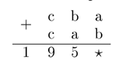
1. Ответ: 5, 6, 7, 8, 9.
Запишем пример в столбик: Сумма двух одинаковых цифр в разряде сотен чётна, поэтому сумма цифр b и a больше 10, то есть равна 14. Поэтому цифра a не может быть меньше 5. Несложно убедиться, что a может принимать все значения от 5 до 9.
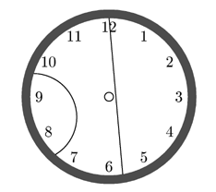
2. Ответ: Женя — девочка.
Так как в детский сад может ходить только пятилетний ребёнок, то самый младший ребёнок — девочка. Значит, Мише — не пять лет. Аня старше Миши, то есть Ане исполнилось либо 13, либо 15 лет. Так как сумма возрастов Ани и Жени делится на три, то Ане не может быть пятнадцать лет. Следовательно, Ане — тринадцать. Миша её младше, значит, Мише — восемь. Тогда Жене пять лет и она девочка.
3. Ответ: например, см. рис.
4. Ответ: 72 метра.
Поскольку обратно белка бежит в два раза медленнее, то время, затраченное белкой на обратную дорогу, в два раза больше времени, которое она тратит на дорогу от дупла до орешника. Поэтому, время, затраченное на дорогу от дупла до орешника, в три раза меньше времени, затраченного на всю дорогу, то есть, равно 54:3 = 18 секунд. Следовательно, расстояние от дупла до орешника равно 18*4 = 72 метра.
7 класс
1. Ответ: 4, 5, 7, 8.
После преобразований получим х=10/(а-6). Чтобы корень уравнения был кратен 5, знаменатель может равняться ±1, ±2.
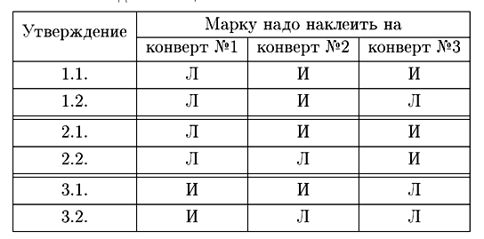
2. Ответ: на третий конверт.
Решение удобно записать в виде таблицы:
Таким образом, условие задачи будет выполнено только в случае, если марка будет наклеена на третий конверт.
3. Ответ: Нет, нельзя.
Разобьём таблицу на 16 квадратов 2×2. Тогда хотя бы в одном из этих квадратов окажется не менее двух закрашеных клеток, и эти клетки будут соседними.
4. Ответ: на весах осталась гиря массой 1 грамм.
Поскольку в каждый момент времени массы на чашах весов отличались хотя бы на 1 грамм, то для того, чтобы перевесила противоположная чаша, необходимо забрать гирю массой не менее двух грамм. Следовательно, выходя из класса, ни один ученик не мог забрать гирю массой 1 грамм.
8 класс
1. Ответ: а>0.
После преобразований получим х=–18а.
2. Ответ: 8 лет, 5 лет, 1 год.
Из условия задачи следует, что третьему ребенку 1 год. Пусть год назад первому и второму ребенку было x и y лет соответственно. В это же время суммарный возраст родителей был равен 45 + 2x. По условию, суммарный возраст семьи в это время равняется 70 годам, следовательно, 70 - 45 = 3x + y. Сейчас суммарный возраст детей - 14 лет, поэтому (x + 1) + (y + 1) + 1 = 14. Решая систему уравнений, получим x = 7, y = 4. Следовательно, первому ребенку сейчас 8 лет, второму - 5 лет.
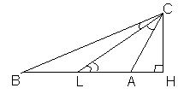
3. Пусть ABC - данный треугольник, B = a, A = 120º + a. Тогда C = 60º - 2a. Если CL - биссектриса данного треугольника, то CLA = LCB + LBC = (30º - a)+a = 30º. Пусть CH - высота треугольника АВС, тогда в треугольнике CLH катет CH, лежащий против угла в 30º, в два раза меньше, чем гипотенуза CL.
4. Ответ: 17.
Остаток при делении числа на 3 не превосходит 2, при делении на 6 - не превосходит 5, при делении на 9 - не превосходит 8. Так как сумма этих остатков равна 15 = 2+5+8, они равны соответственно 2, 5 и 8.
Дальнейшее рассуждение можно проводить по-разному.
1) Так как задуманное число дает остаток 8 при делении на 9, то при делении на 18 оно может давать остаток 8 или остаток 17 . В первом случае остаток при делении на 6 равен 2 , что противоречит условию. Во втором случае условие задачи выполняется.
2) Задуманное число, увеличенное на 1, делится на 3, 6 и 9, следовательно, оно делится и на 18. Следовательно, задуманное Машей число при делении на 18 дает остаток 17.
9 класс
1. Ответ: 2,4<a<10.
2. Рассмотрим разность между данными числами: =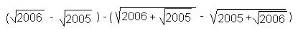=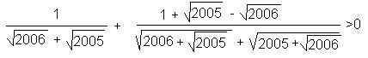 , так как первая дробь больше второй. Действительно, числитель первой дроби больше числителя второй, а знаменатель - меньше.
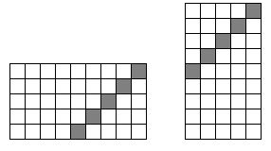
3. Пусть O - точка пересечения биссектрис треугольника ABC, а углы A и C треугольника ABC равны 2a и 2b соответственно. Тогда BA₁M=OA₁C=180º-a-2b, а A₁BM=90º-(180º-a-2b)=a+2b-90º. Поскольку OBC=90º-a-b, то OBM = OBC+A₁BM=90º-a-b+a+2b-90º=b=OCA. Четырехугольник KBMO - вписанный (так как сумма его противоположных углов равна 180º), следовательно, OKM = OBM=b, следовательно, KM || AC.
4. Ответ: выигрывает Коля.
Каждым своим ходом Коля ставит фишку на одну из клеток отмеченной диагонали (см. рисунок). Сережа своим ходом ее оттуда убирает. Поскольку они ходят только вправо или вверх, то когда-нибудь игра закончится.
10 класс
1. Ответ: –1<a<0,5
ОДЗ: $x∈\left(−1;2\right)$. После преобразований получим х²-2(а+1)х+(6а-3)=0. Д=(а–2)². х₁=2а+1, х₂=3 –не корень.
2. Ответ: p/2.
Пусть f(x) = ах² + b₁x + c₁; x₁, x₂ - его корни, g(x) = ax² + b₂x + c₂; x₃, x₄ - его корни. Тогда, по теореме Виета, x₁ + x₂ = -b₁/a; x₃ + x₄ = -b₂/a. По условию, x₁ + x₂ + x₃+ x₄ = -(b₁+b₂)/a=p. Так как f(x) + g(x) = 2ах² + (b₁ + b₂)х + (c₁ + c₂), то сумма корней этого трехчлена равна: -(b₁+b₂)/2a=p/2.
3. Вспомогательное утверждение: через точку внутри окружности, отличную от центра, можно провести не более двух хорд равной длины.
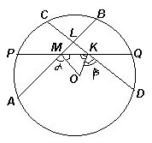
Рассмотрим симметрию относительно прямой OM. При этой симметрии окружность перейдёт сама в себя, а хорда AB - в некоторую хорду той же длины, проходящую через точку M. Этой хордой, в силу доказанного утверждения, является хорда QP. Из симметрии следует равенство углов: OMA = OMQ =a. Аналогично, рассматривая симметрию относительно OK , получим, что OKP = OKD=b. Тогда KOM = 180º - a - b и KLB = LMK + LKM = 180º - 2a + 180º - 2b= 360º - 2(a + b) = 2KOM, что и требовалось.
4. Пусть корреспондент прав, и i-ый шахматист выиграл ni партий, и столько же свел вничью. Поскольку он сыграл 19 партий, то остальные 19 - 2n_{i} партий он проиграл. Так как партия, выигранная одним из участников, является проигранной для другого, то суммарное количество выигранных партий равно суммарному количеству проигранных: n₁ + n₂ + ... + n₂₀ = (19 - 2n₁) + (19 - 2n₂) + ... + (19 - 2n₂₀). То есть, 3(n₁ + n₂ + ... + n₂₀) = 19*20, откуда n₁ + n₂ + ... + n₂₀= 19*20/3, но это невозможно, так как в левой части равенства стоит целое число, а в правой - не целое.
11 класс
1. Ответ:
ОДЗ: х≥–7,5. х=–7,5 – один из корней уравнения. Преобразуем уравнение к виду: $\left|x+3\right|−\left|x−5\right|=a$. Решив графически это уравнение, получим, что единственное решение при $a∈\left(−8;8\right)$. Так же необходимо проверить, принадлежность корней ОДЗ, и несовпадение с х=–7,5.
2. Ответ: x(t)=100-200/(t+2), где t>0
Через t часов с момента старта Андрей проедет x(t) километров. Его средняя скорость составит x(t)/t км/ч. Оставшиеся 100 - x(t) км Андрей, по мнению компьютера, будет двигаться с той же средней скоростью, то есть проедет этот участок за (100-x(t))/(x(t)/t) ч, что по условию всегда составляет 2 ч. Тогда (100-x(t))(x(t)/t)=2, то есть, x(t)=100t/(t+2), t > 0. Это и есть искомая зависимость.
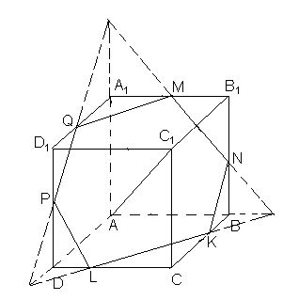
Для построения графика преобразуем: 100t/(t+2)=(100(t+2)-200)/(t+2)=100-200/(t+2), t > 0. Графиком функции x(t)=100-200/(t+2), где t>0, является часть гиперболы x(t)=-200/t, смещённой на 2 влево и на 100 вверх.
3. Ответ: 3.
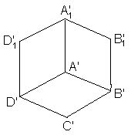
Грани A₁B₁C₁D₁, BCC₁B₁ и CDD₁C₁ образуют одинаковый угол с диагональю AC₁ (см. рисунок слева), поэтому они образуют равные углы и с плоскостью, перпендикулярной этой диагонали. Тогда проекции этих граней на плоскость, перпендикулярную диагонали AC₁, равны. Таким образом, проекция куба выглядит так, как показано на рисунке справа, следовательно, ее площадь равна 3.
4. Ответ: р - любое нечетное простое число.
Пусть p - нечетное, то есть, р = 2t + 1, где t - натуральное число. Тогда условие задачи выполняется для m = t².
Осталось рассмотреть случай p=2. Пусть для некотор0ого m + - натуральное число. Тогда =y-, то есть, = y²-2y+m. Следовательно, =(2-y²)/2y, то есть, - рациональное число. Тогда - целое число. В этом случае также должен быть целым числом. Но квадратов натуральных чисел, различающихся на 2, не существует.

